CENTRO UNIVERSITÁRIO SENAC SÃO PAULO

DOUGLAS LOPES CASSIMIRO

EDVALDO APRIGIO SANTOS

HARLEI AKIRA OHTA

MARLEI CAMPOS

**Desenvolvimento Estruturado de Sistemas**

São Paulo

2021

DOUGLAS LOPES CASSIMIRO

EDVALDO APRIGIO SANTOS

HARLEI AKIRA OHTA

MARLEI CAMPOS

**Desenvolvimento Estruturado de Sistemas**

Projeto Integrador apresentado ao Centro Universitário Senac – São Paulo, Polo Santo Amaro, como exigência para aprovação na disciplina Projeto Integrador.

Orientador Prof. Fábio Versolatto

São Paulo

2021

**SUMÁRIO**

1 VISÃO GERAL DO PRODUTO 3

1.1 Tema 3

1.2 Objetivo 4

1.3 Justificativa 4

2 ESTUDO DE VIABILIDADE 4

**2.1** Complexidade Técnica 4

2.2 Complexidade Econômica 4

2.3 Monetização 4

2.4 Estimativa de Esforço 5

2.5 Riscos 7

3 ESPECIFICAÇÃO DE REQUISITOS DO PRODUTO 9

3.1Processo de Elicitação de Requisitos 9

3.2 Requisitos Extraídos 9

4 MODELO DE DADOS 11

4.1Elicitação de Entidades 11

4.2 Diagrama Entidade Relacionamento (DER) 12

5 CONCLUSÃO 13

REFERÊNCIAS 14

# VISÃO GERAL DO PRODUTO

## 1.1 Tema

Muitas pessoas utilizam o smartphone como principal meio de acesso às informações. O uso da tecnologia oferecida pelos dispositivos móveis é uma realidade que vem transformando o dia a dia das pessoas por meio de experiências diferenciadas de aprendizagem e entretenimento. Traz também benefícios para o cuidado à saúde e aprendizado para usuários, profissionais e pesquisadores, principalmente quando esses recursos estão associados a medidas terapêuticas.

SILVA et al., 2019

A proposta do grupo é desenvolver um aplicativo para dispositivos móveis, para auxiliar o usuário, a identificar a causa provável dos seus sintomas, tendo como resposta uma condição médica, a partir deles.

Para esta condição médica, será informada a visão geral da condição, maneiras de prevenção e como ela pode se desenvolver, informando os riscos, caso não seja tratada.

De acordo com o resultado, será possível também, localizar na região indicada pelo usuário, centros de referências ou especialistas na área médica.

## 1.2 Objetivo

Dessa forma, o aplicativo em questão, tem o objetivo de auxiliar o usuário a identificar uma provável enfermidade e, também, o local onde poderá se consultar/tratar, tendo em mãos, a facilidade de localizar um posto de atendimento.

A finalidade não é fechar diagnóstico médico ou mesmo substituir uma consulta ao especialista, mas sim, facilitar esse contato.

Não se trata se aplicativo de telemedicina ou agendamento de consultas. Não proporciona um contato online com os médicos/centros especializados cadastrados, apenas consta endereço e facilidade para a localização desses serviços.

## 1.3 Justificativa

Pensando que a maioria da população no Brasil, não possui plano de saúde, médico ou odontológico, pode-se dizer que nem sempre é tão fácil localizar atendimentos especializados.

Com a facilidade de identificar prováveis doenças e de localizar um especialista ou centro de referência, o usuário será incentivado a procurar um médico, antes que sua condição se agrave.

# 2 ESTUDO DE VIABILIDADE

## 2.1 Complexidade Técnica

Para o desenvolvimento do aplicativo pode-se elencar alguns pontos de complexidade:

* Desenvolvimento de uma plataforma para alimentação do banco de dados com o conteúdo médico, por médicos parceiros e;
* Inserção dos dados cadastrais, como endereço, nome do especialista/centro médico e a especialidade;
* Aplicativo baseado em geolocalização, para identificar os especialistas por região.
* Regulamentação para comercialização do aplicativo

## 2.2 Complexidade Econômica

* Equipe de desenvolvimento;
* Disponibilização do aplicativo em lojas;
* Armazenamento de dados;

## 2.3 Monetização

* Anúncios;
* Mensalidade para profissionais manterem seu dados e localização no aplicativo;

## 2.4 Estimativa de Esforço

Para a estimativa de esforço a ser aplicada no desenvolvimento do projeto, utilizaremos como medição para o software a Análise de Ponto de Função (APF).

“Análise de Ponto de Função é uma técnica de medição do tamanho funcional de um software. Essas funções são operações extraídas dos requisitos funcionais gerados a partir da visão do usuário. A partir dessa medição é possível estimar o esforço para implementação do sistema utilizando Ponto de Função que é a unidade de medida técnica.”

**Contagem funções do tipo dado**

|  |  |  |  |  |  |
| --- | --- | --- | --- | --- | --- |
| DESCRIÇÃO | TIPO | TD | TR | COMPLEXIDADE | CONTRIBUIÇÃO |
| CONDIÇÃO MÉDICA | ALI | 3 | 1 | BAIXA | 7 |
| CADASTRO  MÉDICOS/CENTROS  REFERÊNCIA | ALI | 3 | 1 | BAIXA | 7 |
|  |  |  |  |  |  |
| SINTOMAS | ALI | 2 | 1 | BAIXA | 7 |
| RESULTADO CONDIÇÃO  MÉDICA | ALI | 1 | 1 | BAIXA | 7 |
| LOCALIZAÇÃO  MÉDIO/CENTRO  REFERÊNCIA | AIE | 1 | 1 | BAIXA | 5 |
| TOTAL |  |  |  |  | 33 |

*Tabela 1 - Contagem das Funções do Tipo Dado*

**Contagem funções do tipo transação**

|  |  |  |  |  |  |
| --- | --- | --- | --- | --- | --- |
| DESCRIÇÃO | TIPO | TD | AR | COMPLEXIDADE | CONTRIBUÇÃO |
| CONDIÇÃO  MÉDICA/INCLUIR | EE | 3 | 1 | BAIXA | 3 |
| CONDIÇÃO  MÉDICA/ALTERAR | EE | 3 | 1 | BAIXA | 3 |
| CONDIÇÃO  MÉDICA/CADASTRAR  NOVO | EE | 3 | 1 | BAIXA | 3 |
| CADASTRO  MÉDICOS/CENTRO  REFERÊNCIA/INCLUIR | EE | 3 | 1 | BAIXA | 3 |
| CADASTRO  MÉDICOS/CENTRO  REFERÊNCIA/ALTERAR | EE | 3 | 1 | BAIXA | 3 |
| CADASTRO  MÉDICOS/CENTRO  REFERÊNCIA/EXCLUIR | EE | 2 | 1 | BAIXA | 3 |
|  |  |  |  |  |  |
| SINTOMAS/INCLUIR | EE | 2 | 1 | BAIXA | 3 |
| SINTOMAS/CADASTRAR  NOVO | EE | 2 | 1 | BAIXA | 3 |
| RESULTADO COM A CONDIÇÃO MÉDICA DETERMINADA DE  ACORDO COM  SINTOMAS | CE | 1 | 1 | BAIXA | 3 |
| LOCALIZAÇÃO DO  ESTABELECIMENTO  MÉDICO | SE | 1 | 1 | BAIXA | 4 |
| TOTAL | | |  | 31 | |

*Tabela 2 - Contagem das Funções do Tipo Transação*

Somando os totais de ponto de função do tipo dado e do tipo transação, temos o ponto de função não ajustado. Para este cálculo, não usaremos o fator de ajuste, portanto o valor do ponto de função encontrado é de 64.

Foram feitas algumas pesquisas, via internet, para encontrar o índice de produtividade a ser aplicado no cálculo do esforço necessário, empregado no projeto.

O índice usado será de 11 hh/PF, referente a média calculada entre os índices de produtividade de aplicativos de baixa complexidade (7 hh/PF), média complexidade (12 hh/PF) e alta complexidade (15 hh/PF) conforme Edital do da Fundação Instituto Brasileiro de Geografia e Estatística, Pregão Eletrônico nº 12/2020, Anexo I – A.

Para avaliarmos a estimativa de esforço usaremos a seguinte fórmula:

**ESFORÇO = TAMANHO X INDICE DE PRODUTIVIDADE**

**ESFORÇO = 64 X 11**

**ESFORÇO ESTIIMADO = 704**

Portanto, a estimativa de esforço para desenvolvimento do projeto é de 704 horas.

## 2.5 Riscos

O aplicativo deve ser atualizado com frequência para identificar possíveis problemas futuros e melhoria.

("Possíveis problemas”)

* Internet é necessária para cadastrar no app;
* Geolocalização identificar locais de consultas;
* Mensalidades para manter os dados dos profissionais.

Incidentes, eventos e problemas proativos: (“Como resolver”)

Se for detectado um problema ele deve ser registrado, categorizado, priorizar e investigar a possível resposta, se o problema for reconhecido ele irá ser registrado numa **Base de Dados de Erros Reconhecidos**.

Para os problemas impeditivos ou não conhecidos deve ser feita uma revisão específica detectando o início, registrar, categorizar, priorizar e analisar quais mudanças necessárias para melhorar e evitar erros futuros, essas informações devem ser registradas em um **Sistema de Gerenciamento de Conhecimento de Serviço.**

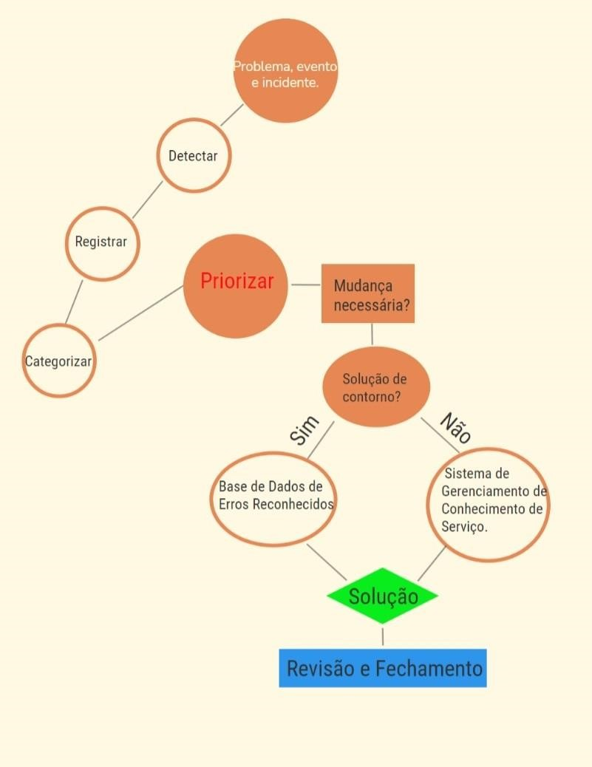

*Figura 1 Ciclo de Risco*

# 3 ESPECIFICAÇÃO DE REQUISITOS DO PRODUTO

## 3.1 Processo de Elicitação de Requisitos

Em reunião realizada com o grupo, foi debatido a melhor forma para elicitação e documentação de requisitos, para o tema do trabalho.

Foi definido como técnica para obtenção desses requisitos o Brainstorming.

Cada um dos 4 componentes do grupo elencou, através do material formulado do trabalho, até o momento, os requisitos que cada um observou como importante.

Com os requisitos apontados, foi discutido e avaliado, entre todos, os que de fato eram pertinentes ao problema.

Destacamos um dos colegas do grupo, que conduziu a reunião, para organizar e garantir que todas as ideias fossem discutidas.

## 3.2 Requisitos Extraídos

Foram levantados os seguintes requisitos funcionais:

* Alimentar banco de dados com conteúdo médico;

Objetivo: manter o banco de dados com sintomas e as condições médicas sempre atualizadas.

Pré-condição: parceiros médicos informam sintomas de diversas doenças.

Pós-condição: parceiros mantém cadastro de sintomas atualizados. Risco: não obter parceiros suficientes para manutenção do banco de dados.

Alternativa: parceria com empresas com conteúdo médico pronto ao invés de parcerias individuais.

* Alimentar banco de dados com endereços/contato de médicos/clínicas de especialidades médicas;

Objetivo: manter o banco de dados com endereços/contato de médicos/clínicas sempre atualizadas.

Pré-condição: plataforma com disponibilidade de atualização dos endereços;

Pós-condição: plataforma constantemente com dados atualizados. Risco: não devolver ao usuário endereços corretos ou mesmo indicando locais onde não se encontram mais os serviços médicos procurados.

* Localizar centros médicos na região pesquisada;

Objetivo: permitir ao usuário digitar nome da especialidade procurada;

Pré-condição: usuário digita nome da especialidade;

Pós-condição: retorno do endereço;

Risco: não retornar a pesquisa;

Alternativa: indicação da localidade pelo serviço de geolocalização.

* Permitir que o usuário digite os sintomas;

Objetivo: permitir ao usuário digitar os sintomas observados;

Pré-condição: usuário digita os sintomas;

Pós-condição: retorno das condições médicas possivelmente relacionadas

Risco: não retornar a pesquisa;

Alternativa: relação de doenças e sintomas, descritos numa biblioteca, para ser consultada.

Foram levantados os seguintes requisitos não funcionais:

* Manutenção do servidor ;

Objetivo: manter atualizado o sistema buscando melhorias.

Pré-condição: Sistema fluido e de fácil acesso.

Pós-condição: Sistema sem problemas.

Risco: Sistema travado.

Alternativa: buscar alternativas na Base de Erros reconhecidos do sistema para servidores.

* Internet ;

Objetivo: Facilidade de acesso com Smartphone.

Pré-condição: o usuário utiliza os serviços no app.

Pós-condição: o app volta com todas as informações pesquisadas.

Risco: o sistema necessita de uso de dados móveis ou rede Wi-Fi. Alternativa: informar sobre a forma de uso do app.

* Geolocalização ;

Objetivo: Achar unidades próximas.

Pré-condição: o usuário encontra uma unidade próxima de acordo com a necessidade dele.

Pós-condição: o app encontra as unidades próximas.

Risco: app não encontra o que ele deseja e a necessidade do app buscar por app mapa.

Alternativa: redirecionar para um local próximo ao que foi desejado.

* Mensalidades para manter os dados dos profissionais.

Objetivo: intermediar os dados profissionais para alavancar suas consultas .

Pré-condição: o profissional paga.

Pós-condição: o sistema é atualizado .

Risco: mensalidade não ser paga.

Alternativa: ver a melhor opção para o profissional se ele quer continuar com os serviços ou cancelar o serviço

# 4 MODELO DE DADOS

## 4.1 Elicitação de Entidades

Abaixo tabela com as entidades e atributos identificados no planejamento do projeto:

|  |  |
| --- | --- |
| ENTIDADE | ATRIBUTO |
| Usuário | Nome: nome do usuário para início da interação |
| Sintomas | Sint1;  Sint2;Sint3;Sint4;Sint5;Sint6; Sint7;Sint8; Sint9; Sint10 : até 10 sintomas para  verificação |
| Doença | Nome1; Nome2;  Nome3;Nome4; Nome5: até |
|  | 5 nomes possíveis de doenças associadas aos  sintomas |
| Especialidade | Espec1; Espec2; Espec3: até 3 especialidades indicadas para tratamento da doença informada pelo  usuário |
| Endereço | Logradouro;  Número/Complemento;  Bairro;  Cidade;  Telefone; |

Tabela Entidade/Atributo

## 4.1 Diagrama Entidade Relacionamento (DER)

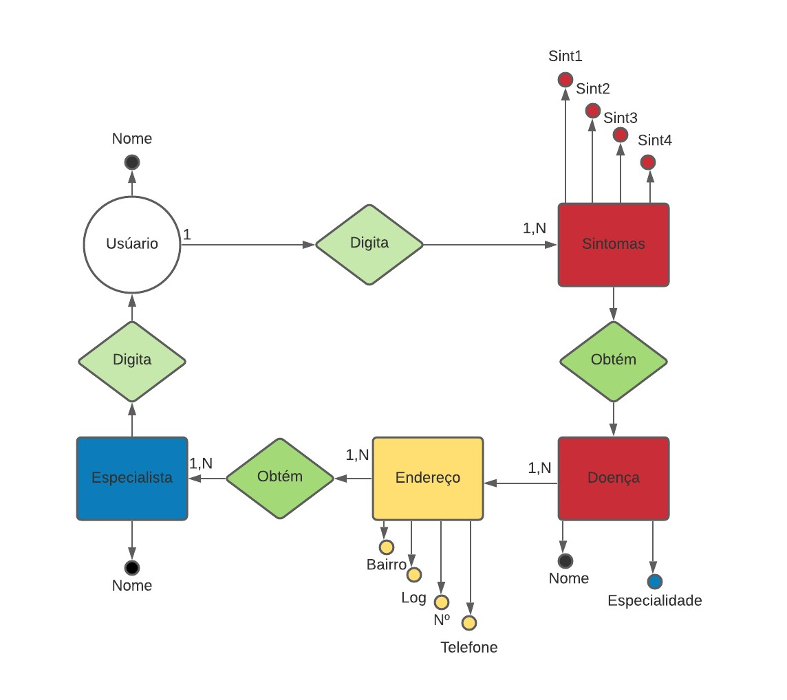

# 5 CONCLUSÃO

A proposta do trabalho apresentado é vivenciar o processo de concepção de um software, nas fazes de requisitos e projeto, para elaboração de uma solução técnica, baseada na tecnologia da informação.

O projeto foi construído seguindo as seguintes etapas, divididas para um melhor desenvolvimento da solução:

* Visão geral do produto: etapa na qual foi debatido o tema entre a equipe, identificando um produto a ser desenvolvido, que tivesse um objetivo e justificativa relevante para o usuário alvo.
* Estudo de viabilidade: utilizamos referências bibliográficas para identificarmos os tipos de complexidades técnicas e econômicas, estimativa de esforço bem como os riscos inerentes ao produto escolhido.
* Especificação de requisitos do produto: levantamento dos requisitos funcionais e não funcionais, para verificar se todos atendem a demanda do usuário de maneira que o produto cumpra o objetivo proposto.
* Modelo de dados: levantamento das entidades e atributos e construção do modelo entidade/relacionamento.

Seguindo as etapas referidas, o grupo pode desenvolver o projeto para a criação de um aplicativo que permite ao usuário identificar possíveis enfermidades através de sintomas informados. Podendo ainda, a partir das sugestões, localizar endereços de médicos/clínicas com as especialidades.

De forma acadêmica, foi possível vivenciar a dinâmica da estruturação de um projeto de software, desenvolvendo as habilidades de cada integrante do grupo.

# REFERÊNCIAS

AGÊNCIA IBGE NOTÍCIAS**. PNS 2019: sete em cada dez pessoas que procuram o mesmo serviço de saúde vão à rede** **pública**. Disponível em :

[<https://agenciadenoticias.ibge.gov.br/agencia-sala-de-imprensa/2013-agencia-denoticias/releases/28793-pns-2019-sete-em-cada-dez-pessoas-que-procuram-omesmo-servico-de-saude-vao-a-rede-](https://agenciadenoticias.ibge.gov.br/agencia-sala-de-imprensa/2013-agencia-de-noticias/releases/28793-pns-2019-sete-em-cada-dez-pessoas-que-procuram-o-mesmo-servico-de-saude-vao-a-rede-publica#:~:text=Apenas%2028%2C5%25%20da%20popula%C3%A7%C3%A3o,m%C3%A9dico%20ou%20odontol%C3%B3gico%20em%202019)

[publica#:~:text=Apenas%2028%2C5%25%20da%20popula%C3%A7%C3%A3o,m% C3%A9dico%20ou%20odontol%C3%B3gico%20em%202019.](https://agenciadenoticias.ibge.gov.br/agencia-sala-de-imprensa/2013-agencia-de-noticias/releases/28793-pns-2019-sete-em-cada-dez-pessoas-que-procuram-o-mesmo-servico-de-saude-vao-a-rede-publica#:~:text=Apenas%2028%2C5%25%20da%20popula%C3%A7%C3%A3o,m%C3%A9dico%20ou%20odontol%C3%B3gico%20em%202019)>. Acesso em : 15 maio 2021.

GAMA, Linda N.; TAVARES, Claudia M.M.**. Desenvolvimento e Avaliação de**

**Aplicativo Móvel na Prevenção de Riscos Osteomusculares no Trabalho de**

**Enfermagem.** SCIELO BRASL. Disponível em:

[<https://www.scielo.br/scielo.php?pid=S0104-](https://www.scielo.br/scielo.php?pid=S0104-07072019000100349&script=sci_arttext&tlng=pt)

[07072019000100349&script=sci_arttext&tlng=pt>](https://www.scielo.br/scielo.php?pid=S0104-07072019000100349&script=sci_arttext&tlng=pt). Acesso em: 15 maio 2021.

IBGE. **Edital para Pregão Eletrônico.** Disponível em :

[<https://acessoainformacao.ibge.gov.br/downloads/acessoainformacao/licita/114601 _PE_012_2020.pdf](https://acessoainformacao.ibge.gov.br/downloads/acessoainformacao/licita/114601_PE_012_2020.pdf) >. Acesso em : 29 maio 2021.

LOPES, Jhoney da Silva. **Guia Prático em Análise de Ponto de Função**. FATTOCS.

Disponível em : <[https://www.fattocs.com/wp-](https://www.fattocs.com/wp-content/uploads/2020/04/JhoneySLopes-JoseLBraga-2011.pdf)

[content/uploads/2020/04/JhoneySLopes-JoseLBraga-2011.pdf](https://www.fattocs.com/wp-content/uploads/2020/04/JhoneySLopes-JoseLBraga-2011.pdf) >. Acesso em : 27 maio 2021.